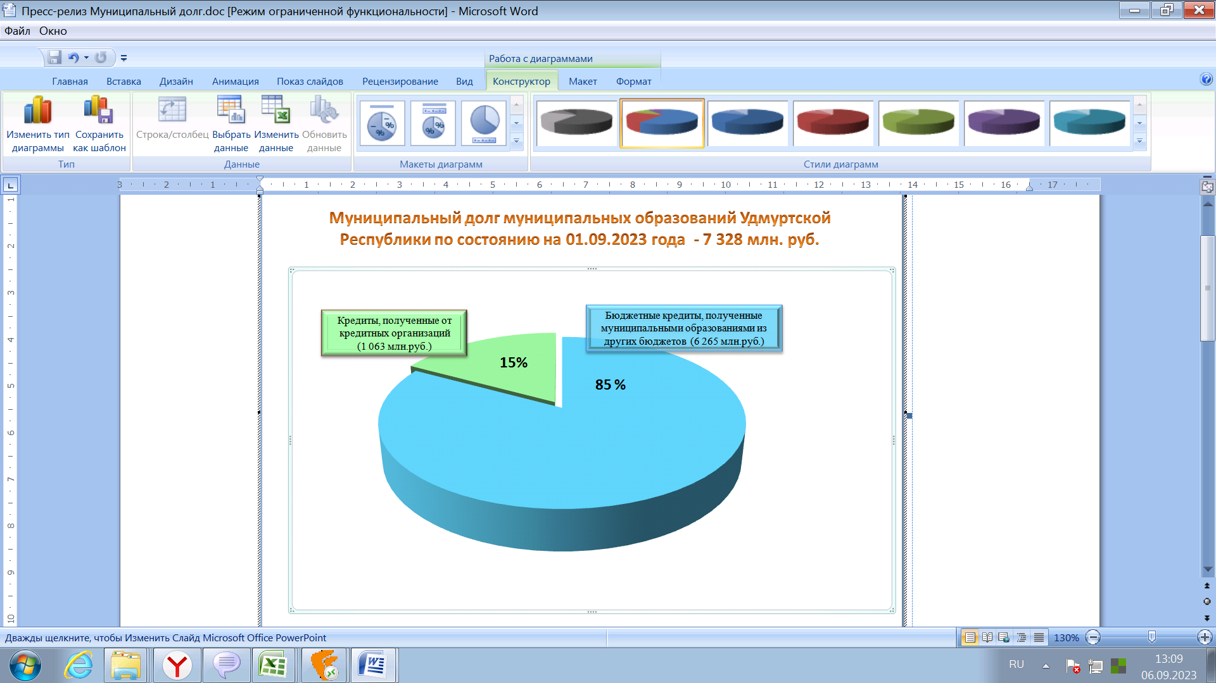
Муниципальный долг муниципальных образований в Удмуртской Республике по состоянию на 1 сентября 2023 года составил 7 млрд 328 млн рублей, в том числе:
- бюджетные кредиты – 6 265 млн рублей (85% объема муниципального долга).
- кредиты, полученные от кредитных организаций - 1 063 млн рублей (15 % объема муниципального долга).
Просроченная задолженность по муниципальному долгу и расходам на его обслуживание отсутствует.

